***2022.11.23 | Számítógép szerelés | Számonkérés eSZF 1/13 A2  
Csoport tagjai:***

***- Bathelt Róbert***

***- Tóth Krisztián***

***- Szekeres Zoltán***

***- Szabó Dávid***

***Forrás linkjeinek dátuma: 2022. 11. 23.***

***1. Baleset- és tűzvédelem:***

* Vegyük le a karórát és az ékszereket.
* Igazítsuk meg a laza ruházatunkat.
* Bizonyosodjunk meg arról, hogy kikapcsoltunk és kihúztunk minden olyan berendezést, amin dolgozni fogunk.
* Teremtsük elő a biztonságos munkaterületet, minden fölösleges dolgot eltüntetünk.
* Minden éles tárgyat ragasszunk le.
* Soha ne nyissunk fel olyan tágegységet vagy monitort, ami beépített tápegységgel rendelkezik.
* Viseljünk védőszemüveget, amellyel elkerülhető a látáskárosodás.
* Ha meg kell emelnünk egy nehéz számítógépházat vagy nyomtatót stb., ügyeljünk arra, hogy hajlított térddel tegyük, ezzel elkerülhető a hátsérülés.
* Mivel elektromos és veszélyes alkatrészekkel dolgozunk, sosem tudhatjuk mikor gyullad ki valami, tudnunk kell merre van a legközelebbi tűzoltókészülék és hogyan kell használni.
* Soha ne próbáljunk olyan tüzet oltani, ami kikerült az ellenőrzésünk alól és általunk már megfékezhetetlen.
* Ügyeljünk arra, hogy ismerjük az épületből a leggyorsabban kivezető utat.
* Tűzoltókészülék használata előtt olvassuk el a használati utasítást és ellenőrizzük, hogy működőképes-e.
* Ismerünk kell a tűzoltókészülékek fajtáit is, néhány például csak fa, papír, műanyag és karton oltására alkalmas. Más elektromos berendezések, benzin vagy éghető fémek oltására szolgál.

Forrás: Tananyag 2. fejezet (2.1.1.1)

***2. Számítógép szerelés lépési:***

Első lépésként megbizonyosodtunk róla, hogy a gép már nincs áram alatt.

Felvettük az anti-statikus karpántot.

Levettük a gépház oldalát. (kicsavaroztuk):

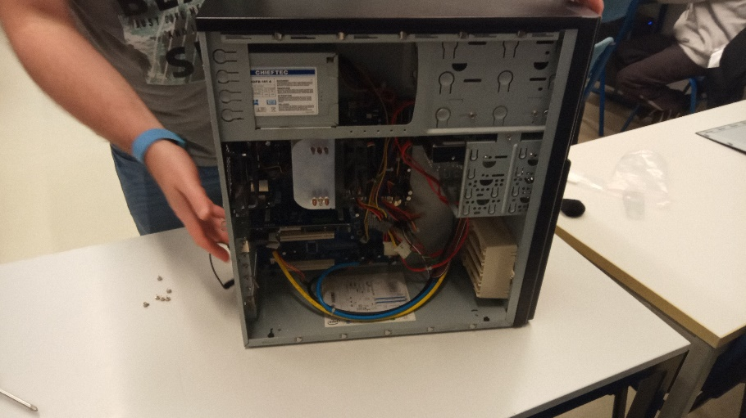A kábeleket kihúztuk:

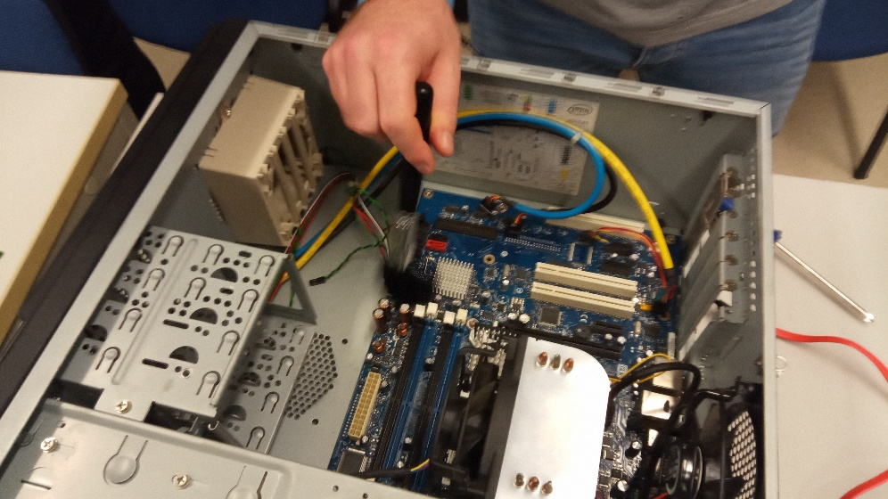

Kicsavaroztuk és kivettük a videókártyát:

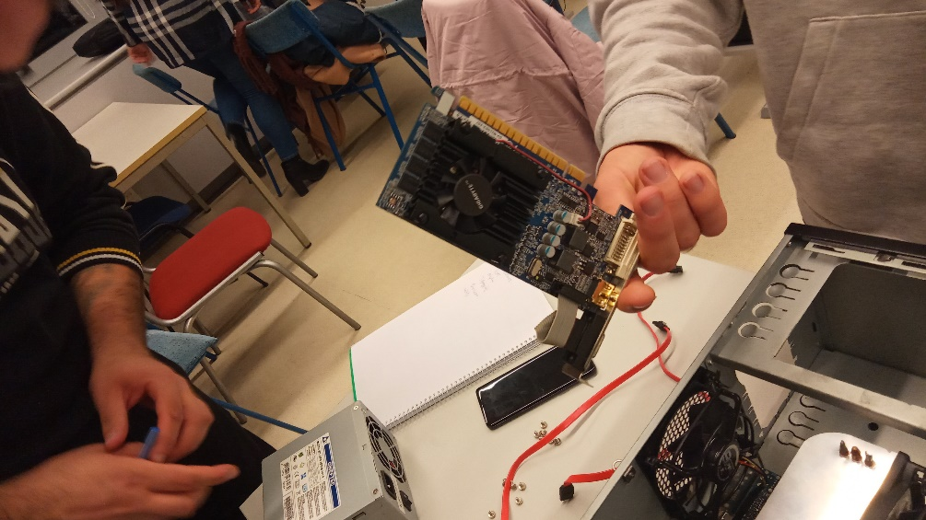

Kivettük és kicsavaroztuk a merevlemezt:

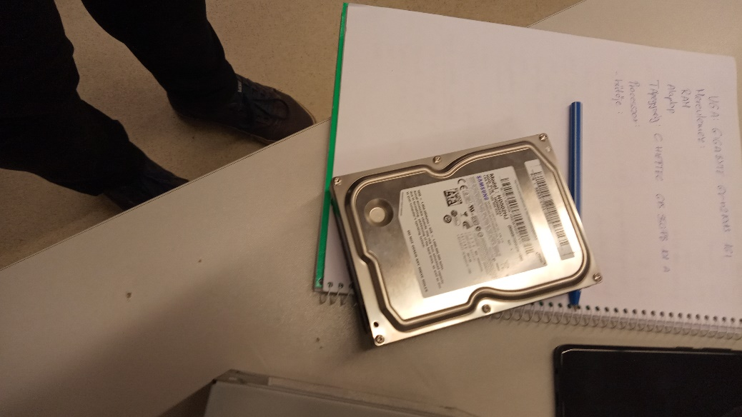

Kapcsokat nyomva kipattintottuk és kivettük a 2db memóriát:

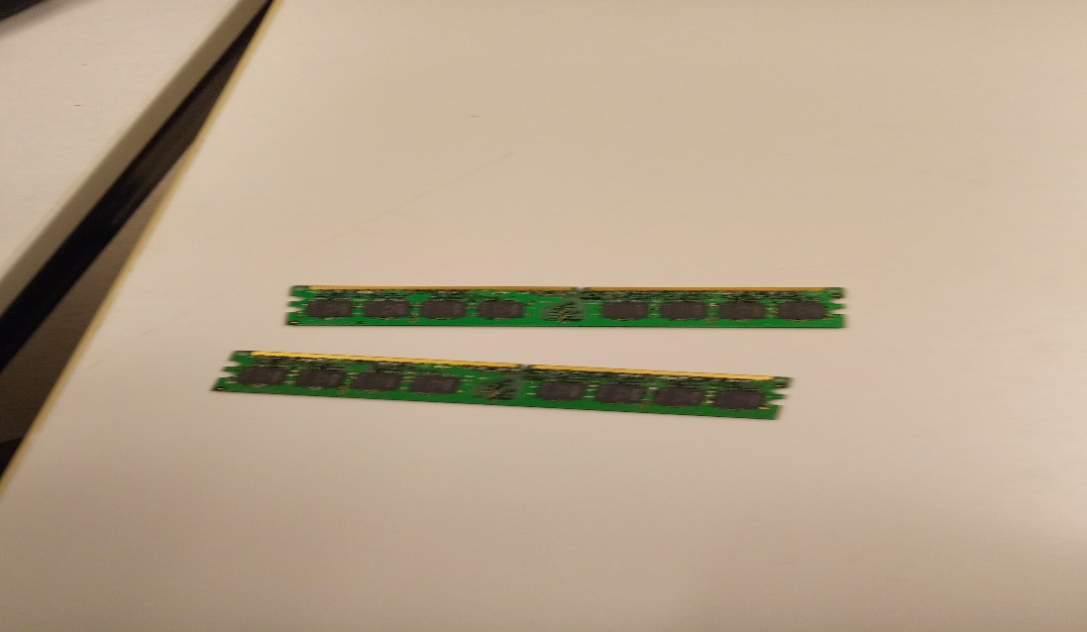

Kicsavaroztuk és kivettük az alaplapot.

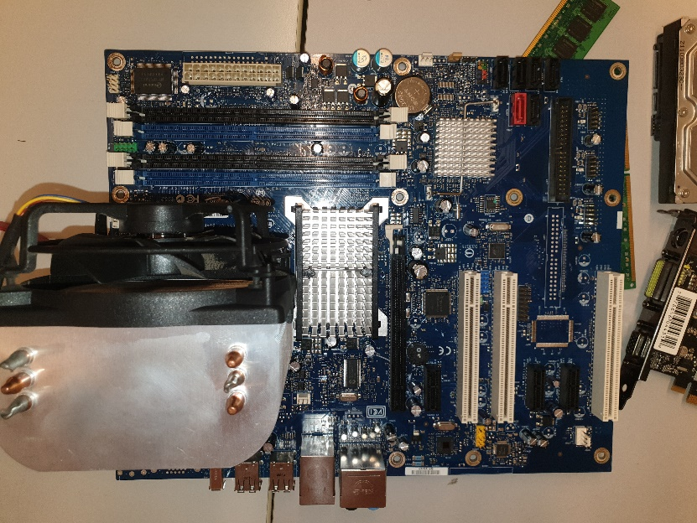

Kicsavaroztuk és kivettük a tápegységet:

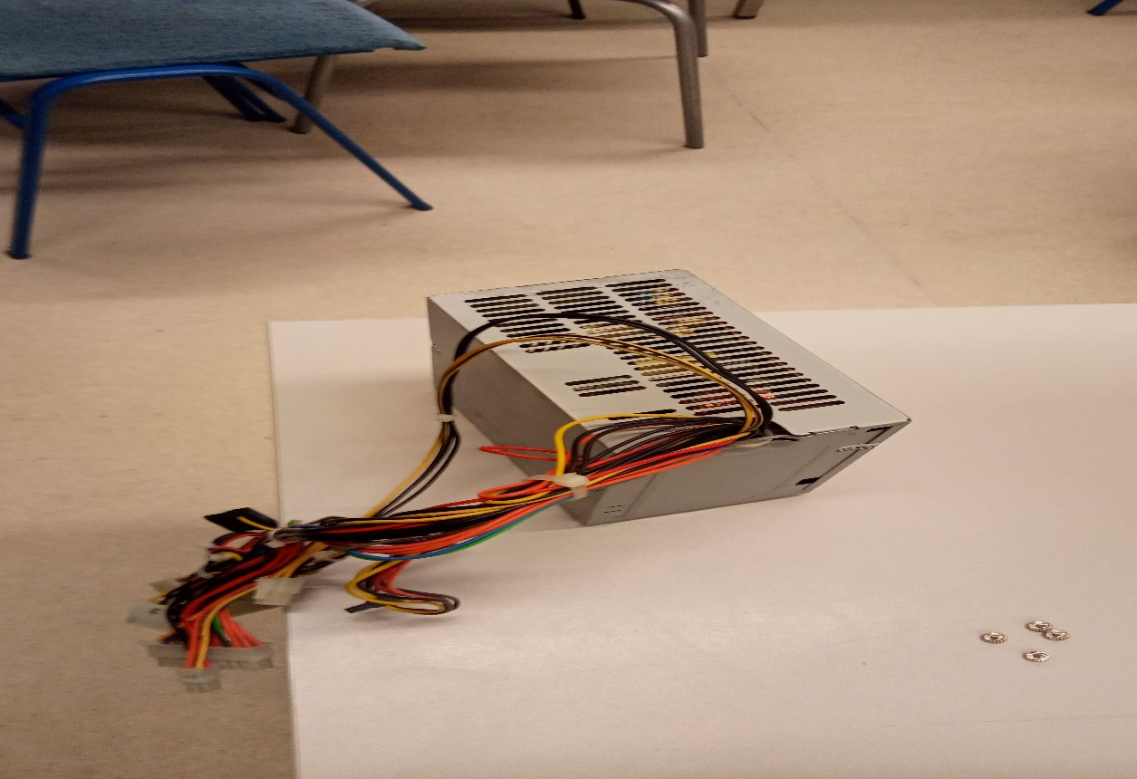

Portalanítás ecsettel és sűrített levegő spray-el.

***3. Számítógép portalanítása a megfelelő eszközökkel.***

***4. A szereléshez használt szerszámok:***

* + Csillag fejű csavarhúzó
  + Anti-statikus karpánt
  + Levegő spray
  + Porecset

***5. A gépben található alkatrészek részletes specifikációjának meghatározása:***

***- Tápegység:*** CHIEFTEC GPS-350 FB-101 A

Link: [CHIEFTEC GPS-350FB-101A 350W vásárlás, olcsó Tápegység árak, CHIEFTEC GPS-350FB-101A 350W boltok (arukereso.hu)](https://www.arukereso.hu/tapegyseg-c3158/chieftec/gps-350fb-101a-350w-p38278226/)

***- Alaplap:*** INTEL DP35DP

Link: [Intel asztali alaplap DP35DP Termékjellemzők](https://ark.intel.com/content/www/us/en/ark/products/50380/intel-desktop-board-dp35dp.html)

***- Memória:*** Kingston 2 DB DDR2 800MHz

Link: [Kingston 2GB DDR2 800MHz KTH-XW4400C6/2G memória modul vásárlás, olcsó Memória modul árak, memoria modul boltok (arukereso.hu)](https://www.arukereso.hu/memoria-modul-c3577/kingston/2gb-ddr2-800mhz-kth-xw4400c6-2g-p59950447/)

***- Videókártya:*** GIGABYTE GV-n210d3 1GI

Link: [GV-N210D3-1GI (rev. 6.0/6.1) Áttekintés | Grafikus kártya - GIGABYTE Global](https://www.gigabyte.com/Graphics-Card/GV-N210D3-1GI-rev-60-61#ov)

***- Processzor:*** Intel Core 2 Duo E4600@ 2.4 Ghz EM64T

Link: [Intel® Core™2 Duo processzor E4600](https://www.intel.com/content/www/us/en/products/sku/32242/intel-core2-duo-processor-e4600-2m-cache-2-40-ghz-800-mhz-fsb/specifications.html)

***- Processzor hűtő:*** Freezer pro ac 7

Link: [Fagyasztó 7 Pro | Kompakt, multikompatibilis CPU-hűtő | SARKVIDÉKI (arctic.de)](https://www.arctic.de/en/Freezer-7-Pro/DCACO-FP701-CSA01)

***- Merevlemez***: SAMSUNG HD502HJ 500 GB

Link: [Samsung 500GB 7200RPM 16MB SATAII HD502HJ - HD502HJ - Merevlemez - Számítástechnika - Bluechip webáruház](https://www.bluechip.hu/termek/samsung-500gb-7200rpm-16mb-sataii-hd502hj)

***- DVD meghajtó***: SH-S223

Link: [Samsung Super-WriteMaster SH-S223 DVD-ReWriter kétrétegű DVD-RW ... (microdream.co.uk)](https://microdream.co.uk/samsung-super-writemaster-sh-s223-dvd-rewriter-dual-layer-dvd-rw-sata-drive.html)

***6. Fejlesztési javaslatok:***

***- Memória:*** + 2 db Kingston 2 DB DDR2 800MHz

- ***VGA: N730-4GD3V2***

[Specifikáció N730-4GD3V2 | MSI Global - A vezető márka a csúcskategóriás játékokban és a professzionális alkotásban](https://www.msi.com/Graphics-Card/N730-4GD3V2/Specification)

***- Merevlemez: SSD*** SAMSUNG 870 QVO 1TB

[Samsung 870 QVO 1TB 33 490 Ft-ért - SSD meghajtó | Alza.hu](https://www.alza.hu/samsung-870-qvo-1tb-d6105890.htm)

***- Processzor:***

Intel Xeon Quad-Core X3320 2.5 Gz LGA775 Processzor

[Intel Core to Quad -Q 8300 LGA 775 - 2.5 GHz 4 magos asztali processzor (scigwl.com)](https://scigwl.com/index.php?route=product/product&product_id=1081)

***7. A számítógép összeszerelése.***